Будьте хорошим воспитателем для своего ребёнка

Предоставьте ребёнку право на ошибку. Важно, чтобы ребенок небоялся ошибаться. Если у него что-то не получается, не ругайте. Иначе онбудет бояться ошибаться, поверит в то, что ничего не может. Дажевзрослому, когда он учиться чему-то новому, не всѐ сразу удаѐтся. Еслизаметили ошибку, обратите внимание ребенка нанеѐ и предложите исправить. И обязательно хвалите. Хвалите за каждый даже совсемкрошечный успех.
Не думайте за ребёнка. Помогая ребенку выполнять задание, невмешивайтесь во все, что он делает. Иначе ребенок начнет думать, что он неспособен справиться с заданием самостоятельно. Не думайте и не решайте за него, иначе он очень быстро поймет, что ему незачем заниматься, родители всѐ равно помогут всѐ решить.

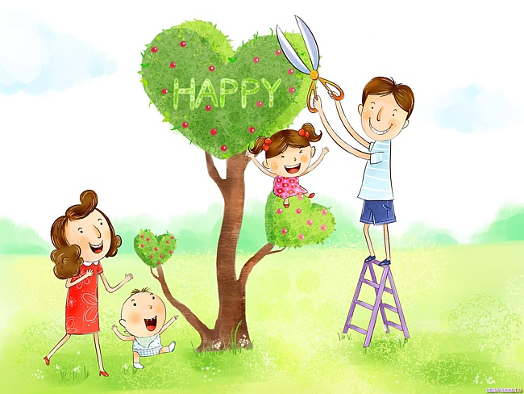

Не пропустите первые трудности. Обращайте внимание на любыетрудности своего ребенка и по мере необходимости обращайтесь к специалистам. Если у ребенка есть проблемы со здоровьем, обязательно займитесь лечением, так как будущие учебные нагрузки могут существенно ухудшить состояние ребенка. Если вас что-то беспокоит в поведении, не стесняйтесь, обращайтесь за помощью и советом к психологу. Если у ребенка проблемы с речью, посетите логопеда.
Устраивайте праздники. Обязательно устраивайте маленькиепраздники. Повод для этого придумать совсем не сложно. Радуйтесь егоуспехам. Пусть у Вас и вашего ребенка будет хорошее настроение.

